

**Ақтоғай ауданы бойынша 2025-2029 жылдарға арналған жайылымдарды басқару және оларды пайдалану жөніндегі жоспарын бекіту туралы**

Павлодар облысы Ақтоғай аудандық мәслихатының 2025 жылғы 26 маусымдағы № 200/33 шешімі

      Қазақстан Республикасының "Қазақстан Республикасындағы жергілікті мемлекеттік басқару және өзін-өзі басқару туралы" Заңыңың 6-бабы 1-тармағының 15) тармақшасына, Қазақстан Республикасының "Жайылымдар туралы" Заңының 8-бабы 1) тармақшасына, 13-бабына сәйкес, Ақтоғай аудандық мәслихаты ШЕШІМ ҚАБЫЛДАДЫ:

      1. Қоса беріліп отырған Ақтоғай ауданы бойынша 2025-2029 жылдарға арналған жайылымдарды басқару және оларды пайдалану жөніндегі жоспары бекітілсін.

      2. Осы шешімнің орындалуын бақылау Ақтоғай аудандық мәслихаттың бюджеттік саясат және аумақтың экономикалық дамуы жөніндегі тұрақты комиссиясына жүктелсін.

      3. Осы шешім оның алғашқы ресми жарияланған күнінен кейін күнтізбелік он күн өткен соң қолданысқа енгізіледі.

|  |  |
| --- | --- |
| *Мәслихат төрағасы* | *Ж. Ташенев* |

|  |  |
| --- | --- |
|  | Ақтоғай ауданы мәслихатының шешімімен бекітілген 2025 жылғы "26" шілде № 200/33 |

**Ақтоғай ауданы бойынша 2025-2029 жылдарға арналған жайылымдарды басқару және пайдалану жоспары**

**1-тарау. Жалпы ережелер**

      1. Осы Ақтоғай ауданы бойынша 2025-2029 жылдарға арналған жайылымдарды басқару және пайдалану жоспары (бұдан әрі – Жоспар) "Жайылымдар туралы" Қазақстан Республикасы Заңының 6-бабының 4-1) тармақшасына (бұдан әрі – Заң) және "Мемлекеттік статистика туралы" Қазақстан Республикасы Заңының 16-бабы 3-тармағының 2) тармақшасына сәйкес әзірленді.

      2. Жоспар жайылымдарды ұтымды пайдалану, мал азығына деген қажеттілікті тұрақты қамтамасыз ету және жайылымдардың тозу процестерінің алдын алу мақсатында қабылданады.

**2-тарау. Ақтоғай ауданы бойынша 2025-2029 жылдарға арналған жайылымдарды басқару және пайдалану жоспары**

      3. Жоспарды әзірлеу кезінде:

      1) осы Жоспарға 1-қосымшаға сәйкес нысан бойынша өңірдің жер балансының және мемлекеттік жер кадастры ақпараттық жүйесінің деректері;

      2) осы Жоспарға 2-қосымшаға сәйкес нысан бойынша жайылымдарға геоботаникалық зерттеу жүргізу туралы мәліметтер;

      3) Қазақстан Республикасы Ауыл шаруашылығы министрінің 2020 жылғы 3 ақпандағы № 35 бұйрығымен бекітілген Скотомогильниктердің (биотермиялық шұңқырлардың) тізілімін жүргізу қағидаларына сәйкес қалыптастырылатын скотомогильниктер (биотермиялық шұңқырлар) туралы мәліметтер (Нормативтік құқықтық актілерді мемлекеттік тіркеу тізілімінде № 19987 болып тіркелген);

      4) осы Жоспарға 3-қосымшаға сәйкес нысан бойынша жайылымдық инфрақұрылым объектілері және ауыл шаруашылығы жануарларын айдап өтуге арналған сервитуттар туралы мәліметтер;

      5) ауыл шаруашылығы жануарларын сәйкестендіру дерекқорынан алынған ауыл шаруашылығы жануарларының басы саны туралы деректер, олардың иелерін көрсете отырып, осы Жоспарға 4-қосымшаға 1-кестеге сәйкес;

      6) осы Жоспарға 4-қосымшаға 2-кестеге сәйкес ауыл шаруашылығы жануарларының түрлері мен жыныстық-жас топтары бойынша қалыптастырылған үйірлер, отарлар, табындар саны туралы деректер;

      7) осы Жоспарға 4-қосымшаға 3-кестеге сәйкес алыс жайылымдарда жайылатын ауыл шаруашылығы жануарларының басы саны туралы мәліметтер;

      8) мәдени және аридтік жайылымдарда, орман, су қорларының және ерекше қорғалатын табиғи аумақтардың жерлерінде ауыл шаруашылығы жануарларын жаю ерекшеліктері туралы деректер.

      9) осы Жоспарға 5-қосымшаға сәйкес нысан бойынша жайылым айналымдарының ұсынылатын сызбалары;

      10) мемлекеттік органдар, жеке және (немесе) заңды тұлғалар ұсынған деректер:

      4. Жоспарда мынадай қосымшалар қамтылады:

      1) әкімшілік-аумақтық бірлік аумағындағы жер санаттары бойынша жайылымдардың орналасу сызбасы (картасы), онда жер учаскесіне құқық белгілейтін және сәйкестендіру құжаттарының негізінде олардың меншік иелері немесе жер пайдаланушылары туралы мәліметтерді көрсете отырып, жайылымдардың шекаралары, алаңдары және түрлері, оның ішінде алыс, маусымдық, аридтік және мәдени жайылымдар көрсетіледі;

      2) оның ішінде қоғамдық жайылымдарды қоса алғанда, жеке қосалқы шаруашылықтың ауыл шаруашылығы жануарларын жаю қажеттіліктеріне арналған жайылымдар белгіленген сызба (карта);

      3) жайылымдарға геоботаникалық зерттеу жүргізу негізінде ұсынылатын жайылым айналымдарының сызбалары көрсетілген жайылым айналымдарының ұсынылатын сызбалары белгіленген сызба (карта);

      4) ауыл шаруашылығы жануарларын айдап өтуге арналған сервитуттар, мал айдайтын трассалар және жайылымдық инфрақұрылымның өзге де объектілері, сондай-ақ мал қорымдары (биометриялық шұңқырлар) белгіленген сызба (карта), онда ауыл шаруашылығы жануарларын айдап өтуге арналған сервитуттар, мал айдайтын трассалар, жайылымдық инфрақұрылым объектілері, мал қорымдарының (биометриялық шұңқырлардың) орналасқан жері көрсетіледі;

      5) жайылым пайдаланушыларға жер пайдалануға берілуі мүмкін жайылымдар белгіленген сызба (карта);

      6) жеке қосалқы шаруашылықтың ауыл шаруашылығы жануарларын жаю қажеттіліктерін қанағаттандыру мақсатында резервтеуге жататын жайылымдар белгіленген сызба (карта), онда жеке қосалқы шаруашылықтың ауыл шаруашылығы жануарларын жаю қажеттіліктерін қанағаттандыру мақсатында резервтеуге жататын жайылымдардың шекаралары мен алаңдары көрсетіледі;

      7) суды тұтыну нормасына сәйкес жасалған су көздеріне (көлдерге, өзендерге, тоғандарға, қопаларға, суару немесе суландыру арналарына, құбырлы немесе шахталы құдықтарға) қол жеткізу сызбасы;

      8) жайылымдармен қамтамасыз етілмеген жеке және заңды тұлғалардың ауыл шаруашылығы жануарларының басы үшін ауылдық округке кіретін ауылдық елді мекендер арасында жайылымдарды жобалық бөлу (қайта бөлу), онда ауылдық округтің ауылдық елді мекендері арасында жайылымдарды бөлу (қайта бөлу) сызбасы көрсетіледі;

      9) тиісті әкімшілік-аумақтық бірлікте жайылымдарды ұтымды пайдалану үшін қажетті талаптар, оларға:

      жайылым айналымдары мен су пайдалану көздерін ескере отырып, жайылымдарды пайдалану;

      жайылымдардың алаңдарын жеке жайылымдық учаскелерге бөлу;

      жыл мезгілдері бойынша жайылым учаскелерін кеңістікте және уақыт бойынша ауыстыру (маусым ішінде, жыл ішінде);

      жайылым айналымы учаскелерінің бірін жаюсыз және ауыл шаруашылығы жануарларынсыз жыл сайын қалдыру жатады..

|  |  |
| --- | --- |
|  | 1-қосымша Ақтоғай ауданы бойынша 2025-2029 жылдарға арналған жайылымдарды басқару және пайдалану жоспарына |
|  | Нысан |

**Өңірдің жер балансының және мемлекеттік жер кадастрының ақпараттық жүйесінің деректері**

      Кесте 1. Ақтоғай ауданының жер санаттары бойынша жайылымдарды бөлу, мың гектар

|  |  |  |  |  |  |  |  |  |  |  |
| --- | --- | --- | --- | --- | --- | --- | --- | --- | --- | --- |
| Ауылдық округтің атауы | Әкімшілік-аумақтық объектілер жіктеуішінің коды | Жер санаттары | | | | | | | | Жер жиыны |
| ауыл шаруашылығы мақсатындағы | елді мекендердің | өнеркәсіп, көлік, байланыс және өзге де ауыл шаруашылығы мақсатындағы емес | ерекше қорғалатын табиғи аумақтар | орман қоры | су қоры | қор |  | |
| Ақтоғай а.о. | 553230000 | 90593,74 | 22105,2 | 1054,9176 | 3694,8814 | 1981 | 263 | 4573,29 | 124266,029 | |
| Ақжол а.о. | 553255000 | 177137,7 | 29536 | 103,1815 | 0 | 0 | 59 | 44609,57 | 251445,4515 | |
| Жалаулы а.о. | 553239000 | 163295,1 | 35768 | 212 | 0 | 0 | 185 | 22020,26 | 221480,36 | |
| Жолболды а.о. | 553241000 | 81278,52 | 27124 | 124,51 | 0 | 0 | 142 | 18269,43 | 126938,46 | |
| Қараоба а.о. | 553243000 | 89511,6 | 24829,6 | 118,54 | 1435,12 | 62 | 0 | 10034,4 | 125991,26 | |
| Кожамжар а.о. | 553247000 | 45792,75 | 11946,2 | 203,15 | 2125,9248 | 1131 | 190 | 4095,2102 | 65484,235 | |
| Муткенов а.о. | 553249000 | 38486,55 | 18689 | 135,1245 | 1067,26 | 502 | 372 | 2943,07 | 62195,0045 | |
| Всего |  |  |  |  |  |  |  |  | 977800,8 | |

      Кесте 2. Елді мекеннің жайылымдарын бөлу, мың гектар

|  |  |  |  |  |  |  |  |  |  |  |
| --- | --- | --- | --- | --- | --- | --- | --- | --- | --- | --- |
| №  п/п | Ауылдық округтің атауы | Әкімшілік-аумақтық объектілер жіктеуішінің коды | Елді мекеннің атауы | Жайылымдардың жалпы ауданы, мың гектар гектар | Жайылым алаңы мен түрлері | | | | | |
| халықтың қажеттіліктерін қанағаттандыруға арналған по выпасу сельскохозяйственных животных  личного подворья, тысяч гектаров | қоғамдық, мың гектар | айдалатын, мың гектар | маусымдық, мың гектар | құрғақ, мың гектар | мәдени, мың гектар |
| 1 | Ақтоғай | 553230100 | Ақтоғай а. | 6062 |  | 6062 |  |  |  |  |
| 2 | Ақтоғай | 553230200 | Жоламан а. | 3093 |  | 3093 |  |  |  |  |
| 3 | Ақтоғай | 553230700 | Карабзау а. | 2795 |  | 2795 |  |  |  |  |
| 4 | Ақтоғай | 553230400 | Приреченск а | 3037,2 |  | 3037,2 |  |  |  |  |
| 5 | Ақтоғай | 553230600 | Харьков а. | 7118 |  | 7118 |  |  |  |  |
| 6 | Жалаулы | 553239100 | Жалаулы а. | 16260 |  | 16260 |  |  |  |  |
| 7 | Жалаулы. | 553239200 | Балтасап а. | 5490 |  | 5490 |  |  |  |  |
| 8 | Жалаулы | 553239300 | Карасу а. | 3899 |  | 3899 |  |  |  |  |
| 9 | Жалаулы | 553239500 | Шолаксор а. | 10119 |  | 10119 |  |  |  |  |
| 10 | Жолболды | 553241100 | Жолболды а. | 19493 |  | 19493 |  |  |  |  |
| 11 | Жолболды | 553241200 | Шиликты а. | 4055 |  | 4055 |  |  |  |  |
| 12 | Жолболды | 553241300 | Шуга а. | 3576 |  | 3576 |  |  |  |  |
| 13 | Караоба | 553243100 | Караоба а. | 6187 |  | 6187 |  |  |  |  |
| 14 | Караоба | 553243200 | Исантерек а. | 1335 |  | 1335 |  |  |  |  |
| 15 | Караоба | 553243300 | Жанаул а. | 2608 |  | 2608 |  |  |  |  |
| 16 | Караоба | 553243600 | Ауельбек а. | 13658,6 |  | 13658,6 |  |  |  |  |
| 17 | Караоба | 553243700 | Өтес а. | 1041 |  | 1041 |  |  |  |  |
| 18 | Кожамжар | 553247100 | Қожамжар а. | 6029,2 |  | 6029,2 |  |  |  |  |
| 19 | Кожамжар | 553247200 | Жамбыл а. | 2500 |  | 2500 |  |  |  |  |
| 20 | Кожамжар. | 553247300 | Қайран а. | 1927 |  | 1927 |  |  |  |  |
| 21 | Кожамжар | 553247400 | Қараой а. | 1490 |  | 1490 |  |  |  |  |
| 22 | Муткенов | 553249100 | Муткенов а. | 7552 |  | 7552 |  |  |  |  |
| 23 | Муткенов | 553249200 | Абжан а. | 2999 |  | 2999 |  |  |  |  |
| 24 | Муткенов | 553249300 | Жанатап а. | 2408 |  | 2408 |  |  |  |  |
| 25 | Муткенов | 553249400 | Жанабет а. | 3245 |  | 3245 |  |  |  |  |
| 26 | Муткенов | 553249500 | Естай а. | 2485 |  | 2485 |  |  |  |  |
| 27 | Ақжол | 553255100 | Ақжол а. | 7223 |  | 7223 |  |  |  |  |
| 28 | Ақжол | 553255200 | Разумовка а. | 3769 |  | 3769 |  |  |  |  |
| 29 | Ақжол | 553255300 | Барлыбай а. | 7811 |  | 7811 |  |  |  |  |
| 30 | Ақжол | 553255400 | Баскамыс а. | 8249 |  | 8249 |  |  |  |  |
| 31 | Ақжол | 553255600 | Қарақоға а. | 2484 |  | 2484 |  |  |  |  |

      Кесте 4. Жайылымдарды бөлу

|  |  |  |  |  |  |  |  |  |  |
| --- | --- | --- | --- | --- | --- | --- | --- | --- | --- |
| №  п/п | Ауылдық округтің атауы | Әкімшілік-аумақтық объектілер жіктеуішінің коды | Елді мекеннің атауы | Ауыл шаруашылығы жануарларына қажетті жайылым алаңы, мың гектар | | | | Қоғамдық жайылымдар алаңы, мың гектар | Шалғайдағы жайылымдар алаңы, мың гектар |
| Ірі қара | Ұсақ мал | Жылқылар | Түйелер |
| 1 | 2 | 3 | 4 | 5 | 6 | 7 | 8 | 9 | 10 |
| 1 | Актогай | 553230100 | Актогай а | 7,113 | 4,429 | 5,263 |  | 6,062 |  |
| 2 | Актогай | 553230200 | Жоламан а | 0,724 | 0,457 | 0,36 |  | 3,093 |  |
| 3 | Актогай | 553230700 | Карабзау а | 1,097 |  | 0,245 |  | 2,795 |  |
| 4 | Актогай | 553230400 | Приреченск а | 1,512 | 0,351 | 0,763 |  | 3,037 |  |
| 5 | Актогай | 553230600 | с. Харьковка а | 2,105 | 0,870 | 1,066 |  | 7,118 |  |
| 6 | Жалаулы | 553239100 | Жалаулы а | 3,628 | 1,2 | 1,231 |  | 16,260 |  |
| 7 | Жалаулы | 553239200 | Балтасап а | 1,475 |  | 1,483 |  | 5,490 |  |
| 8 | Жалаулы | 553239300 | Карасу а | 1,974 | 0,277 | 3,377 |  | 3,899 |  |
| 9 | Жалаулы | 553239500 | Шолаксаор а | 4,636 | 0,9 | 7,488 |  | 10,119 |  |
| 10 | Жолболды | 553241100 | Жолболды а | 4,657 | 1,410 | 2,412 |  | 19,493 |  |
| 11 | Жолболды | 553241200 | Шиликты а | 1,874 | 0,433 | 1,094 |  | 4,055 |  |
| 12 | Жолболды | 553241300 | Шуга а | 3,496 | 0,948 | 1,462 |  | 3,576 |  |
| 13 | Караоба | 553243100 | Караоба а | 4,562 | 2,337 | 5,407 |  | 6,187 |  |
| 14 | Караоба | 553243200 | Исантерек а | 1,144 | 4,474 | 2,340 |  | 1,335 |  |
| 15 | Караоба | 553243300 | Жанаул а | 1,354 | 0,444 | 0,770 |  | 2,608 |  |
| 16 | Караоба | 553243600 | Ауельбек а | 9,014 | 2,270 | 7,085 |  | 13,658 |  |
| 17 | Караоба | 553243700 | Отес а | 3,822 | 0,969 | 1,951 |  | 1,041 |  |
| 18 | Кожамжар | 553247100 | Кожамжар а | 4,504 | 1,897 | 2,620 |  | 6,029 |  |
| 19 | Кожамжар | 553247200 | Жамбыл а | 1,171 | 0,423 | 0,346 |  | 2,500 |  |
| 20 | Кожамжар | 553247300 | Кайран а | 0,567 | 0,142 | 0,187 |  | 1,927 |  |
| 21 | Кожамжар | 553247400 | Караой а | 1,843 | 0,363 | 0,482 |  | 1,490 |  |
| 22 | Муткенов | 553249100 | Муткенов а | 6,116 | 3,362 | 4,774 |  | 7,552 |  |
| 23 | Муткенов | 553249200 | Абжан а | 1,481 | 0,445 | 0,972 |  | 2,999 |  |
| 24 | Муткенов | 553249300 | Жанатап а | 1,008 | 0,386 | 0,886 |  | 2,408 |  |
| 25 | Муткенов | 553249400 | Жанабет а | 2,725 | 0,848 | 2,462 |  | 3,245 |  |
| 26 | Муткенов | 553249500 | Естай а | 0,798 | 0,183 | 0,108 |  | 2,485 |  |
| 27 | Акжол | 553255100 | Акжол а | 10,463 | 1,991 | 6,660 |  | 7,223 |  |
| 28 | Акжол | 553255200 | Разумовка а | 2,163 | 0,381 | 1,786 |  | 3,769 |  |
| 29 | Акжол | 553255300 | Барлыбай а | 2,399 | 0,855 | 1,670 |  | 7,811 |  |
| 30 | Акжол | 553255400 | Баскамыс а | 6,536 | 2,105 | 6,105 |  | 8,249 |  |
| 31 | Акжол | 553255600 | Каракога а | 2,383 | 0,395 | 1,440 |  | 2,484 |  |

      Ауыл шаруашылығы жануарларын жаю үшін 208,2 мың гектар қажет.

      36 808 бас қоғамдық жайылымдарда жайылады, ауданы 133,9 мың гектар, 8255 бас шалғайдағы жайылымда жайылады, ауданы 74,3 мың гектар.,

      Кесте 5. Қажетті қосымша жайылымдар

|  |  |  |  |
| --- | --- | --- | --- |
| №  п/п | Қордағы жерлерден талап етілетін қосымша жайылымдар,  мың гектар | Қосымша берілетін жайылымдар | |
| жайылым пайдаланушыларға жер пайдалануға берілуі мүмкін жайылымдар,  мың гектар | жеке ауланың ауыл шаруашылығы жануарларын жаю бойынша халықтың мұқтажын қанағаттандыру мақсатында резервке қоюға жататын жайылымдар,  мың гектар |
|  | 0 | 0 |  |

|  |  |
| --- | --- |
|  |  |
|  | 2-қосымша Ақтоғай ауданы бойынша 2025-2029 жылдарға арналған жайылымдарды басқару және пайдалану жоспарына |
|  | Нысан |

**Жайылымдарды геоботаникалық зерттеу мәліметтері**

|  |  |  |  |  |  |  |  |  |  |  |  |  |  |  |
| --- | --- | --- | --- | --- | --- | --- | --- | --- | --- | --- | --- | --- | --- | --- |
| Ауылдық округтің атауы | Күні, аңыз бойынша және табиғи жем-шөп алқаптарының жіктелуі бойынша шифрлар | Контурлар мен сипаттамалардың нөмірлері (жақша) | Рельефке, топыраққа сәйкес келетін табиғи жем-шөп алқаптарының типтерінің (айырмашылықтарының, модификацияларының) атауы. Басқа жерлер мен жерлердің атауы | Жер көрінісі | Контурға қатысу пайызы | Ауданы, мың гектар | Қазіргі пайдалану | Жалпы өнімділік, гектарына центнер (зерттеу жылы) | Орташа жылға жейтін өсімдіктердің өнімділігі: құрғақ массаның гектарына центнер, жем бірліктерінің гектарына центнер, сіңімді ақуыздың гектарына килограмм | | | | | |
| жыл мезгілдері бойынша жайылымдық жем-шөп | | | | | |
| шабындық | шабылатын жайылымдар | көктем | жаз | күз | қыс |
|  | 1 | 2 | 3 | 4 | 5 | 6 | 7 | 8 | 9 | 10 | 11 | 12 | 13 | 14 |
|  | 02.06.20  8А  М-3б | 1  (1) | Аздап толқынды жазық  Типчаково-жусан  толық дамымаған светлокаштановтар  жеңіл сазды топырақтар  (борозды бетеге, шренковская жусаны,  жусан суық) | жайылымдар | 100 | 972 | жеке мал жаю | 2,4 | - | - | 0,9  0,5  6,8 | 1,1  0,6  4,8 | 1,1  0,5  3,0 | 0,6 |
|  | 02.06.20  31Ва  C-4в | 2  (2) | Таулы жазық  Шымтезек-понтийскополинно-  шалғынды-дала сортаңдарындағы шөгінді  шағын  (борозды бетеге, жіңішке аяқты жіңішке,  понтикалық жусан, ерте қияқ) | жайылымдар | 100 | 78 | жеке мал жаю | 8,9 |  |  | 6,4  4,0  49,4 | 8,1  4,1  35,3 | 7,9  3,4  21,9 |  |
|  | 02.06.20  31Ва  C-4в | 3 | Сәл толқынды жазық  1. Шымтезек-понтийскополинно-  шалғынды-дала таяз сортаңдарындағы шөгінді  (борозды бетеге, жіңішке аяқты жіңішке,  понтикалық жусан, ерте қияқ) | жайылымдар | 60 | 212 | жеке мал жаю | 8,9 |  |  | 6,4  4,0  49,4 | 8,1  4,1  35,3 | 7,9  3,4  21,9 |  |
|  | 62Аа  С-4в | (264) | 2. Жусан-Жарма  шалғынды-дала таяз сортаңдарда  (Шренковская жусан, понтикалық жусан,  борозды бетеге, бидай шөптері) | жайылымдар | 40 | 142 |  | 0,7 |  |  | 0,1  0,0  0,7 | 0,1  0,1  0,5 | 0,7  0,4  3,4 |  |
|  |  |  | Барлығы | жайылымдар | 100 | 354 |  |  |  |  | 3,9  2,4 | 4,9  2,5 | 5,0  2,2 |  |
|  | 02.06.20  1Аа  М-3б | 4  (5) | Таулы жазық  Шымтезек-понтийскополинно-  светлокаштановтардағы түрлі шөптер  дамымаған орташа сазды топырақтар  (түкті қауырсын, борозды бетеге,  понтикалық жусан, түкті сәби,  подмаренник нағыз) | жайылымдар | 100 | 1359 | жеке мал жаю | 6,1 |  |  | 0,8  0,5  5,9 | 5,6  3,3  26,6 | 4,6  2,3  13,3 |  |
|  | 30.06.20  62Аа  С-4в | 5 | Таулы жазық  Шалғынды сортаңдардағы жусан-дәнді дақылдар-  шағын дала  (Шренковская жусан, понтикалық жусан,  борозды бетеге, бидай шөптері) | жайылымдар | 100 | 153 | жеке мал жаю | 0,7 |  |  | 0,1  0,0  0,7 | 0,1  0,1  0,5 | 0,7  0,4  3,4 |  |
|  | 30.06.20  2Ба  М-3б | 6 | Таулы жазық  Жарма-жусан светлокаштановтарда  дамымаған жеңіл сазды  (түкті қауырсын, борозды қой,  бидай шөбі, понтикалық жусан,  жусан суық) | жайылымдар | 100 | 535 | жеке мал жаю | 4,1 |  |  | 0,6  0,4  5,0 | 3,9  2,3  19,3 | 3,4  1,6  9,3 |  |
|  | 16.06.20  26Га  С-4в | 7 | Сәл толқынды жазық  1. Дәнді-австриялық жусан  шағын дала сортаңдары  (қауырсынды қауырсын, бидай шөбі,  борозды бетеге, австриялық жусан) | жайылымдар | 50 | 746 | жеке мал жаю | 2,6 |  |  | 0,5  0,3  3,8 | 2,2  1,3  10,8 | 2,2  1,1  6,4 |  |
|  | 38А  С-2д | (10) | 2. Типчаково-шөгінді-жусан  (Борозды бетеге, ерте қияқ,  австриялық жусан, суық жусан) қосулы  сол топырақтарда | жайылымдар | 30 | 448 |  | 1,2 |  |  | 0,9  0,5  9,7 | 1,1  0,6  7,6 | 0,8  0,3  2,3 |  |
|  | 37  С-2д | (8) | 3. Типчаково-шөгінді-шөпті  (борозды бетеге, ерте қияқ,  түйнек зопник, төсек  нақты) сол топырақтарда | жайылымдар | 20 | 298 |  | 3,7 |  |  | 2,9  1,8  32,8 | 3,7  2,0  26,4 | 2,3  0,8  5,6 |  |
|  |  |  | Барлығы | жайылымдар | 100 | 1492 |  |  |  |  | 1,1  0,7 | 2,2  1,2 | 1,8  0,8 |  |
|  | 30.06.20  17  М-3б | 8  (9) | Сәл толқынды жазық  Түрлі шөпті-шөгінді-эстрагон жусан  светлокаштанда дамымаған  жеңіл сазды  (кермек Гмелина, Орал мия тамыры,  ерте қияқ, жусан эстрагон) | жайылымдар | 100 | 45 | жеке мал жаю | 7,2 |  |  | 1,6  1,0  20,7 | 3,8  2,2  29,7 | 3,5  1,2  10,7 |  |
|  | 30.06.20  82  С-4г | 9  (257) | Сәл толқынды жазық  1. Блюграсс-шренковскополинно-квиноа  шалғынды сортаңдарда  шалғынды көк шөп, жусан  Шренковская, татар квиноасы) | жайылымдар | 60 | 40 | жеке мал жаю | 6,8 |  |  | 0,4  0,2  2,9 | 4,4  2,4  34,1 | 6,3  3,4  29,1 |  |
|  | 99 |  | 2. Тұзды батпақ | Тұзды батпақтар | 40 | 27 | жеке мал жаю |  |  |  |  |  |  |  |
|  |  |  | Барлығы  олардың ішінде:: | жайылым  сортаңдар  соровые | 100  60  40 | 67  40  27 |  |  |  |  | 0,4  0,2 | 4,4  2,4 | 6,3  3,4 |  |
|  | 01.07.20  13  М-2г | 1  (1) | Толқынды жазық  1.Типчаково-сынғыш-жусан  каштан тұзды батпақтарында  сазды  (борозды бетеге, сынғыш  ситниковый, жусан селитрасы, жусан  австриялық) | жайылымдар | 60 | 152 | жеке мал жаю | 5,6 |  |  | 3,1  2,0  28,3 | 3,9  2,1  18,0 | 4,6  2,4  15,4 |  |
|  | 1Ба  М-2б | (2) | 2.Шымтезек-австриялық жусан-  эфедровые  каштан дамымаған  сазды  (қауырсынды қауырсын, борозды бетеге,  австриялық жусан, эфедра  екі жолақты) | жайылымдар | 40 | 102 |  | 15,4 |  |  | 3,7  2,3  28,3 | 4,6  2,4  20,0 | 7,6  3,8  25,8 |  |
|  |  |  | Барлығы: | жайылымдар | 100 | 254 |  |  |  |  | 3,3  2,1 | 4,2  2,2 | 5,8  3,0 |  |
|  | 01.07.20  21а  М-2б | 2  (4) | Толқынды жазық  1.Жусан-сынғыш-  камфоросм  каштан дамымаған  сазды топырақтар  (селитралық жусан, австриялық жусан,  сынғыш Ситник, камфоросма  Марсель) | жайылымдар | 60 | 125 | жеке мал жаю | 5,4 |  |  | 0,9  0,6  9,5 | 1,1  0,0  5,5 | 4,3  2,8  19,5 |  |
|  | 01.07.20  21а  М-2б | 2  (4) | Толқынды жазық  1.Жусан-сынғыш-  камфоросм  каштан дамымаған  сазды топырақтар  (селитралық жусан, австриялық жусан,  сынғыш Ситник, камфоросма  Марсель) | жайылымдар | 60 | 125 | жеке мал жаю | 5,4 |  |  | 0,9  0,6  9,5 | 1,1  0,0  5,5 | 4,3  2,8  19,5 |  |
|  | 5  М-2г | (3) | 2.Тирсово-типчаково-грудницые  каштан тұзды батпақтарында  сазды  (түкті қауырсын, бетеге  борозды, төс еті түкті) | жайылымдар | 40 | 83 |  | 4,3 |  |  | 3,0  1,8  22,8 | 12,3  7,0  58,2 | 9,7  4,6  26,2 |  |
|  |  |  | Барлығы: | жайылымдар | 100 | 208 |  |  |  |  | 1,7  1,1 | 5,6  2,8 | 6,5  3,5 |  |
|  | 26.05.2020 | 1 | Сәл толқынды жазық |  |  |  |  |  |  |  |  |  |  |  |
|  | 6  С-2в | (5) | 1. Шымтезек-суық жусан  қуаты аз каштан құмды сазды топырақтар  (түкті қауырсын, борозды бетеге,  жусан суық) | жайылымдар | 50 | 349 | жеке мал жаю | 5,4 |  |  | 3,6  2,4  30,8 | 4,8  2,7  22,8 | 4,6  2,1  13,1 |  |
|  | 12б  С-2в | (4) | 2. Типчаково-австриялық жусан  қуаты аз каштан құмды сазды топырақтар  (борозды бетеге, австриялық жусан) | жайылымдар | 30 | 209 |  | 3,8 |  |  | 2,6  1,6  20,3 | 3,3  1,7  14,3 | 3,4  1,5  10 |  |
|  | 8  С-2в | (7) | 3. Типчаково-шабындық-жусан  каштан аз қуатты құмды сазды топырақтарда  (борозды бетеге, Сент-Джон сусласы  австриялық жусан, суық жусан) | жайылымдар | 20 | 139 |  | 4,2 |  |  | 2,7  1,6  21,6 | 3,4  1,7  15,6 | 3,4  1,6  10,3 |  |
|  |  |  | Барлығы | жайылымдар | 100 | 697 |  |  |  |  | 3,1  2,0 | 4,1  2,2 | 4,0  1,8 |  |
|  | 26.05.2020 | 2 | Сәл толқынды жазық |  |  |  |  |  |  |  |  |  |  |  |
|  | 26  С-2в | (1) | 1. Суық жусан-шөгінді-бидай шөптері  қуаты аз каштан құмды сазды топырақтар  (жусан суық, шөгінді, бидай шөптері  жорғалаушы) | жайылымдар | 50 | 405 | жеке мал жаю | 1,4 |  |  | 0,1  0,1  1,3 | 0,2  0,1  1 | 1,3  0,6  4,9 |  |
|  | 25  С-2в | (15) | 2. Суық жусан-қызыл қанатты  қуаты аз каштан құмды сазды топырақтар  (жусан суық, қауырсын қызыл) | жайылымдар | 40 | 324 |  | 4,2 |  |  | 1,4  0,9  7,4 | 2  1,1  7,4 | 3,6  1,8  11,6 |  |
|  | 30  С-2в | (2) | 3. Нитрянополынно-бидай шөптері  қуаты аз каштан құмды сазды топырақтар  (нитратты жусан, жорғалаушы бидай шөбі) | жайылымдар | 10 | 81 |  | 3,5 |  |  | 0,1  0  0,7 | 0,1  0,1  0,5 | 3,5  2,4  18,7 |  |
|  |  |  | Барлығы | жайылымдар | 100 | 810 |  |  |  |  |  |  |  |  |
|  | 26.05.2020 | 3 | Сәл толқынды жазық |  |  |  |  |  |  |  |  |  |  |  |
|  | 18  С-2д | (9) | 1. Тұзды батпақтардағы астық-суық жусан  каштан  (борозды бетеге, бидай шөптері,  жіңішке аяғы жұқа, жусан суық) | жайылымдар | 40 | 625 | жеке мал жаю | 5,1 |  |  | 3,1  1,9  24,4 | 4  2  17,4 | 4,5  1,9  13,4 |  |
|  | 24  С-2д | (11) | 2. Каштан сортаңдарындағы шабындық-дәнді дақылдар  (Сент-Джон сусласы шабындық, тармақталған,  құрлықтағы қамыс, борозды бетеге) | жайылымдар | 20 | 312 |  | 10,1 |  |  | 6,8  4  61,4 | 9,3  4,9  47,9 | 4,7  2,1  13 |  |
|  | 16б  С-2д | (23) | 3. Шымтезек-австриялық жусан  каштан тұзды батпақтарында  (борозды бетеге, қауырсынды қызыл,  жіңішке аяқ, австриялық жусан) | жайылымдар | 20 | 312 |  | 9,7 |  |  | 4  2,5  27,4 | 5,2  2,7  21,1 | 4,9  2,2  13,2 |  |
|  | 31  С-2д | (12) | 4. Тұзды батпақтардағы жусан-дәнді дақылдар  каштан  (жусан Шренковская, жусан суық,  борозды бетеге, бидай шөптері,  бескилница ең жақсы) | жайылымдар | 10 | 156 |  | 2,3 |  |  | 0,5  0,3  4 | 0,7  0,4  3,1 | 2,1  1,1  8,9 |  |
|  | 23  С-2д | (29) | 5. Тұзды батпақтардағы дәнді-жусан  каштан  (вострец тармақталған, борозды бетеге,  жусан Шренковская, жусан суық) | жайылымдар | 10 | 156 |  | 3,2 |  |  | 2,3  1,4  22,6 | 2,9  1,5  14,1 | 2,4  1  7,4 |  |
|  |  |  | Барлығы | жайылымдар | 100 | 1561 |  |  |  |  | 3,7  2,2 | 4,9  2,5 | 4,2  1,8 |  |
|  | 26.05.2020 | 4 | Сәл толқынды жазық |  |  |  |  |  |  |  |  |  |  |  |
|  | 4  С-2а | (18) | 1. Шымтезек-шөпті шөптер  қуаты аз орташа сазды каштан  топырақ  (қауырсынды қызыл, борозды бетеге,  эспарцет виколисі, цинкофил тік) | жайылымдар | 70 | 342 | жеке мал жаю | 10,1 |  |  | 7,1  4,6  48,3 | 10,1  5,7  43,2 | 8  3,8  18,6 |  |
|  | 6  С-2в |  | 2. Шымтезек-суық жусан  қуаты аз каштан құмды сазды топырақтар  (түкті қауырсын, борозды бетеге,  жусан суық) | жайылымдар | 30 | 146 |  |  |  |  | 3,6  2,4  30,8 | 4,8  2,7  22,8 | 4,6  2,1  13,1 |  |
|  |  |  | Барлығы | жайылымдар | 100 | 488 |  |  |  |  | 6,1  3,9 | 8,5  4,8 | 7,0  3,3 |  |
|  | 26.05.2020 | 5 | Сәл толқынды жазық |  |  |  |  |  |  |  |  |  |  |  |
|  | 32Ба  С-4в | (17) | 1. Тұзды батпақтардағы астық-австриялық жусан  шалғынды-каштан  (борозды бетеге, тармақталған бетеге,  австриялық жусан) | жайылымдар | 50 | 486 | жеке мал жаю | 6,6 |  |  | 5  3,2  46,3 | 6,3  3,2  29,8 | 5,2  2,1  14,5 |  |
|  | 32Б  С-4в | (36) | 2. Типчак-Жарма-жусан  шалғынды-каштан сортаңдары  (борозды бетеге, тарақ тәрізді бидай шөбі,  қауырсын қызыл, жіңішке аяғы жұқа,  австриялық жусан, суық жусан) | жайылымдар | 30 | 292 |  | 7 |  |  | 5,2  3,2  39,7 | 6,7  3,5  28,8 | 6,1  2,6  16,2 |  |
|  | 43  С-4в | (13) | 3. Шренковскополинно-бидай шөптері  шалғынды-каштан сортаңдары  (жусан Шренковская, бидай шөбі) | жайылымдар | 20 | 194 |  | 2,4 |  |  | 0,2  0,1  2,2 | 0,3  0,2  1,6 | 1,4  0,9  7,4 |  |
|  |  |  | Барлығы | жайылымдар | 100 | 972 |  |  |  |  | 4,1  2,6 | 5,2  2,7 | 4,7  2,0 |  |
|  | 27.05.2020 | 6 | Сәл толқынды жазық |  |  |  |  |  |  |  |  |  |  |  |
|  | 22  С-2д | (47) | Сортаңдағы Вострецово-типчаковые  каштан  (тармақталған бетеге, борозды бетеге) | жайылымдар | 100 | 138 | жеке мал жаю | 3,8 |  |  | 3  1,9  31,8 | 3,8  1,9  19,2 | 2,6  1  7 |  |
|  |  | 7 | Сәл толқынды жазық |  |  |  |  |  |  |  |  |  |  |  |
|  | 32Ба  С-4в |  | Тұзды батпақтардағы астық-австриялық жусан  шалғынды-каштан  (борозды бетеге, тармақталған бетеге,  австриялық жусан) | жайылымдар | 100 | 162 | жеке мал жаю |  |  |  | 5  3,2  46,3 | 6,3  3,2  29,8 | 5,2  2,1  14,5 |  |
|  | 13.05.2021  13  М-2г | 1  (6) | Толқынды жазық  1.Типчаково-тарсово-әр түрлі шөптер  каштан тұзды батпақтарында  сазды  (борозды бетеге, қауырсынды түкті,  нәрестенің жүні, шанышқы цинкофилі) | жайылымдар | 40 | 75 | жеке мал жаю | 9,9 |  |  | 3,7  2,3  29,2 | 9,9  5,6  46,8 | 7,7  3,7  22,0 |  |
|  | 12  М-2б |  | 2.Типчаково-караганово-  жусан  каштан дамымаған  сазды топырақтар  (борозды бетеге, төмен өсетін қарағай,  австриялық және суық жусан) | жайылымдар | 30 | 56 |  |  |  |  | 3,4  2,1  26,5 | 4,3  2,2  18,7 | 3,9  1,6  10,4 |  |
|  | 5  М-2б | (9) | 3.Тирсово-типчаково-подмаренниковые  каштан дамымаған  сазды топырақтар  (түкті қауырсын, борозды бетеге,  подмаренник нағыз) | жайылымдар | 30 | 56 |  | 9,6 |  |  | 3,5  2,1  23,9 | 9,6  5,5  44,8 | 7,6  3,5  19,9 |  |
|  |  |  | Барлығы: | жайылымдар | 100 | 187 |  |  |  |  | 3,6  2,2 | 8,1  4,6 | 6,5  3,0 |  |
|  | 13.05.2021 | 2 | Сәл толқынды жазық |  |  |  |  |  |  |  |  |  |  |  |
|  | 41Ба  С-2б | (2) | Шымтезек-австриялық жусан-  каштан дамымаған зопник  орташа сазды  (құмды қауырсын, борозды бетеге,  австриялық жусан, түйнекті зопник,  ерте қияқ) | жайылымдар | 100 | 375 | жеке мал жаю | 5,0 |  |  | 2,9  1,9  18,9 | 4,0  2,2  16,6 | 3,9  1,9  10,8 |  |
|  | 13.05.2021 | 3 | Сәл толқынды жазық |  |  |  |  |  |  |  |  |  |  |  |
|  | 51Аа  С-2д | (3) | 1. Шымтезек-австриялық жусан  дала қыртысының таяз сортаңдарында  (түкті қауырсын, борозды бетеге,  австриялық жусан) | жайылымдар | 60 | 440 | жеке мал жаю | 2,4 |  |  | 0,2  0,1  1,2 | 2,1  1,3  10,5 | 2,0  1,0  5,8 |  |
|  | 89А  С-2а | (5) | 2. Дәнді-зопник-шөгінді  таяз дала сортаңдарында  (борозды бетеге, бидай шөбі,  түкті қауырсын, түйнекті зопник,  скват шөгіндісі) | жайылымдар | 40 | 293 |  | 1,4 |  |  | 0,5  0,3  4,8 | 1,3  0,7  6,6 | 1,0  0,4  2,7 |  |
|  |  |  | Барлығы | жайылымдар | 100 | 733 |  |  |  |  | 0,3  0,2 | 1,8  1,1 | 1,6  0,8 |  |
|  | 13.05.2021 | 4 | Сәл толқынды жазық |  |  |  |  |  |  |  |  |  |  |  |
|  | 88А  С-2д |  | Дәнді-зопник  шағын дала сортаңдары  (борозды бетеге, қауырсынды түкті,  бидай шөптері, түйнекті зопник) | жайылымдар | 100 | 30 | жеке мал жаю | 1,6 |  |  | 0,5  0,3  4,6 | 1,5  0,9  7,4 | 1,2  0,6  3,4 |  |
|  | 13.05.2021 | 5 | Сәл толқынды жазық |  |  |  |  |  |  |  |  |  |  |  |
|  | 65Аа  С-2д | (7) | 1. Дәнді-австриялық жусан-шөгінді  шағын дала сортаңдары  (түкті қауырсын, борозды бетеге,  бидай шөбі, австриялық жусан,  скват шөгіндісі) | жайылымдар | 60 | 818 | жеке мал жаю | 0,8 |  |  | 0,2  0,1  2,3 | 0,8  0,5  4,3 | 0,6  0,3  1,7 |  |
|  | 96А  С-2д | (8) | 2. Дәнді-шөгінді  таяз дала сортаңдарында  (бидай шөбі, қауырсын жүні,  борозды бетеге, скват шөгіндісі) | жайылымдар | 30 | 409 |  | 0,8 |  |  | 0,3  0,2  3,8 | 0,8  0,4  4,4 | 0,6  0,3  1,7 |  |
|  | 88Аа  С-2д |  | 3. Дәнді-жусанды-түрлі шөпті  шағын дала сортаңдары  (борозды бетеге, қауырсынды түкті,  бидай шөбі, шренковская жусаны және  австриялық, сәби түкті,  подмаренник нағыз) | жайылымдар | 10 | 136 | жеке мал жаю | 4,1 |  |  | 1,2  0,7  9,6 | 3,2  1,8  15,1 | 3,4  1,7  11,6 |  |
|  |  |  | Барлығы | жайылымдар | 100 | 1363 |  |  |  |  | 0,3  0,2 | 1,0  0,6 | 0,9  0,4 |  |
|  | 13.05.20 | 1 | Төбе алдындағы жазықтың төмендеуі |  |  |  |  |  |  |  |  |  |  |  |
|  | 54  С-4в | (1) | 1.Соссурея-қамыс-мысыққұйрық  шалғынды-каштан сортаңдарында  сазды  (ащы соссюрея, Оңтүстік қамыс,  жалпақ жапырақты мысыққұйрық) | жайылымдар | 50 | 302,0 | жеке мал жаю | 1,3 |  |  | 0,2  0,1  1,5 | 0,3  0,1  1,3 | 0,2  0,1  0,5 |  |
|  | 49  С-2д | (2) | 2.Истрецово-типчаково-суық жусан  каштан тұзды батпақтарында  сазды  (волоснец тармақталған, бетеге  борозды, жусан суық) | жайылымдар | 50 | 301,0 |  | 4,0 |  |  | 1,0  0,6  7,4 | 3,6  1,8  17,9 | 2,9  1,2  8,4 |  |
|  |  |  | Барлығы | жайылымдар | 100 | 603,0 |  |  |  |  | 0,6  0,4 | 2,0  1,0 | 1,6  0,7 |  |
|  | 13.05.20 | 2 | Толқынды таулы жазық |  |  |  |  |  |  |  |  |  |  |  |
|  | 24  С-2д | (3) | 1.Типчаково-қауырсын-эфедровые  каштан тұзды батпақтарында  сазды  (борозды бетеге, қауырсынды түкті,  қауырсынды қауырсын, екі жолақты эфедра) | жайылымдар | 60 | 490 | жеке мал жаю | 3,3 |  |  | 1,5  1,0  10,6 | 3,0  1,7  13,3 | 2,7  1,2  7,0 |  |
|  | 41  С-2д |  | 2.Сынғыш жусан  каштан тұзды батпақтарында  сазды  (сынғыш Ситник, жусан  аз гүлді, нитратты жусан) | жайылымдар | 20 | 163 |  |  |  |  | 1,3  0,9  14,2 | 1,5  0,9  7,4 | 2,1  1,2  7,5 |  |
|  | 28  С-4в |  | 3.Типчаково-жусан-шөгінді  шалғынды-каштан сортаңдарында  сазды  (борозды бетеге, нитратты жусан,  австриялық жусан, ерте қияқ) | жайылымдар | 20 | 163 |  |  |  |  | 1,8  1,1  15,0 | 2,2  1,2  11,0 | 4,0  2,2  15,6 |  |
|  |  |  | Барлығы: | жайылымдар | 100 | 816,0 |  |  |  |  | 1,5  1,0 | 2,5  1,4 | 2,8  1,4 |  |
|  | 134а  М-5в | (1) | 1.Шымтезек-жусан-эфедра  (борозды бетеге, қауырсынды түкті,  жусан суық, австриялық жусан,  екі жолақты қылқан жапырақты ағаш)  шалғынды-дала сазды сазды сортаңдарда | жайылымдар | 60 | 1011 | жеке мал жаю | 6,5 |  |  | 2,0  1,2  15,4 | 3,7  2,0  16,9 | 5,4  2,6  17,5 |  |
|  | 175А  М-5в | (2) | 2.Вострецово-типчаково-жусан  (волоснец тармақталған, бетеге  борозды, нитратты жусан, жусан  австриялық)  шалғынды сазды сортаңдарда | жайылымдар | 30 | 506 |  | 5,7 |  |  | 1,4  0,9  11,1 | 4,0  2,1  19,4 | 4,6  2,3  16,3 |  |
|  | 146  М-5в | (6) | 3.Сынғыш-жусан-типчак  (сынғыш Ситник, жусан  суық, нитратты жусан, бетеге  борозды)  шалғынды-дала сазды сазды сортаңдарда | жайылымдар | 10 | 168 |  | 1,5 |  |  | 0,6  0,4  5,6 | 0,7  0,4  3,4 | 1,2  0,7  4,6 |  |
|  |  |  | Барлығы | жайылымдар | 100 | 1685 |  |  |  |  | 2,5  1,6 | 4,5  2,4 | 6,4  3,3 |  |
|  | 16.05.21 | 2 | Толқынды жазық |  |  |  |  |  |  |  |  |  |  |  |
|  | 17  М-2б |  | 1.Шымтезек-шабындық-жусан  (түкті қауырсын, борозды бетеге,  Сент-Джон сусласы, жусан  селитралық, австриялық жусан)  каштан дамымаған  құмды сазды топырақтар | жайылымдар | 100 | 18 | жеке мал жаю |  |  |  | 1,2  0,7  10,6 | 3,1  1,7  15,5 | 3,5  1,9  12,5 |  |
|  | 14.05.21 | 3 | Төбе аралық жазық |  |  |  |  |  |  |  |  |  |  |  |
|  | 120  М-2г | (4) | 1.Нитренополынно-типчаково-тарсовые  (нитратты жусан, бетеге  борозды, қауырсынды түкті)  дала сазды сортаңдарда | жайылымдар | 80 | 39 | жеке мал жаю | 3,0 |  |  | 0,8  0,5  6,2 | 1,5  0,8  6,9 | 2,8  1,6  11,6 |  |
|  | 103  М-2б |  | 2.Караганово-тарсово-австрияскополынные  (Қарағанды, қауырсынды волосатик,  австриялық жусан)  каштан дамымаған  жеңіл сазды топырақтар | жайылымдар | 20 | 10 |  |  |  |  | 0,0  0,0  0,0 | 1,7  1,0  8,6 | 2,1  1,1  6,8 |  |
|  |  |  | Барлығы | жайылымдар | 100 | 49 |  |  |  |  | 0,6  0,4 | 1,5  0,8 | 2,7  1,5 |  |
|  | 14.05.21 | 4 | Толқынды жазық |  |  |  |  |  |  |  |  |  |  |  |
|  | 103  М-2б | (3) | 1.Караганово-тарсово-австрияскополынные  (Қарағанды, қауырсынды волосатик,  австриялық жусан)  каштан дамымаған  жеңіл сазды топырақтар | жайылымдар | 80 | 677 | жеке мал жаю | 5,0 |  |  | 0,0  0,0  0,0 | 1,7  1,0  8,6 | 2,1  1,1  6,8 |  |
|  | 94  М-2б | (5) | 2.Дәнді-шөпті-шөгінді  (бидай шөбі, қауырсынды қауырсын,  Морисон хоричник, вероника  ұзын жапырақты, шөгінді)  каштан дамымаған  жеңіл сазды топырақтар | жайылымдар | 20 | 169 |  | 10,0 |  |  | 4,6  3,1  40,4 | 7,1  4,0  32,4 | 5,7  2,6  14,3 |  |
|  |  |  | Барлығы | жайылымдар | 100 | 846 |  |  |  |  | 0,9  0,6 | 2,8  1,6 | 2,8  1,4 |  |
|  | 18.05.21 | 5 | Төмендету |  |  |  |  |  |  |  |  |  |  |  |
|  | 206  М-7а |  | 1.Бескилницево-селитрянополынные  (бескилница ең жақсы, жусан  селитралық)  шалғынды жеңіл сазды сортаңдарда  (17) | жайылымдар | 90 | 68 | жеке мал жаю |  |  |  | 2,0  1,2  8,5 | 2,5  1,4  8,5 | 3,3  2,1  13,2 |  |
|  | 241 |  | 2.Тұзды батпақтар | тұзды батпақтар | 10 | 8 |  |  |  |  |  |  |  |  |
|  |  |  | Барлығы  олардың ішінде: | жайылым  басқалар | 100  90  10 | 76  68  8 |  |  |  |  | 2,0  1,2 | 2,5  1,4 | 3,3  2,1 |  |
|  | 18.05.21 | 6 | Төмендету |  |  |  |  |  |  |  |  |  |  |  |
|  | 241 |  | 1.Тұзды батпақтар | тұзды батпақтар | 100 | 176 |  |  |  |  |  |  |  |  |
|  | 18.05.21 | 7 | Төмендету |  |  |  |  |  |  |  |  |  |  |  |
|  | 226  М-7а |  | 1.Кермеково-чиево-селитрянополынные  (кермек жартылай бұта, чий  жылтыр, нитратты жусан)  шалғынды жеңіл сазды сортаңдарда | жайылымдар | 60 | 116 | жеке мал жаю | 2,3 |  |  | 0,4  0,2  3,3 | 0,5  0,2  2,7 | 1,3  0,6  5,3 |  |
|  | 177  М-5в |  | 2.Вострецово-шыңғыл-түрлі шөптер  (волоснец тармақталған, шенгил  күміс, Шығыс додарция,  ситник тегістелген)  шалғынды сазды сортаңдарда  (47) | жайылымдар | 30 | 58 |  |  |  |  | 0,4  0,3  3,8 | 3,8  2,0  19,9 | 2,2  0,9  6,5 |  |
|  | 241 |  | 3.Тұзды батпақтар | тұзды батпақтар | 10 | 19 |  |  |  |  |  |  |  |  |
|  |  |  | Барлығы  олардың ішінде: | жайылым  басқалар | 100  90  10 | 193  174  19 |  |  |  |  | 0,36  0,21 | 1,44  0,72 | 1,44  0,63 |  |
|  | 16.05.21 | 8 | Толқынды жазық |  |  |  |  |  |  |  |  |  |  |  |
|  | 15б  М-2б | (8) | 1.Шымтезек-жусан-эфедра  (түкті қауырсын, борозды бетеге,  австриялық жусан, суық жусан,  екі жолақты қылқан жапырақты ағаш)  каштан толық дамымаған  жеңіл сазды топырақтар | жайылымдар | 60 | 886 | жеке мал жаю | 4,6 |  |  | 0,8  0,5  6,2 | 2,7  1,5  13,0 | 3,7  1,8  12,0 |  |
|  | 26Б  М-2б | (24) | 2.Тирсово-типчаково-таволговые  (түкті қауырсын, борозды бетеге,  Сент-Джон сусласы)  каштан толық дамымаған  жеңіл сазды топырақтар | жайылымдар | 30 | 443 |  | 4,1 |  |  | 1,4  0,8  11,7 | 3,2  1,8  15,7 | 2,3  1,0  6,3 |  |
|  | 25А  М-2б | (19) | 3.Тирсово-типчаково-түрлі шөптер  (түкті қауырсын, борозды бетеге,  шанышқы цинкофил, скват шөгіндісі)  каштан толық дамымаған  сазды топырақтар | жайылымдар | 10 | 147 |  | 5,9 |  |  | 2,7  1,8  21,5 | 5,9  3,5  28,9 | 4,8  2,3  14,1 |  |
|  |  |  | Барлығы | жайылымдар | 100 | 1476 |  |  |  |  | 1,2  0,7 | 3,2  1,8 | 3,4  1,6 |  |

      Кестенің жалғасы

|  |  |  |  |
| --- | --- | --- | --- |
| Контур бойынша есептік өнімділік: құрғақ массаның гектарына центнер (алым), жемшөп бірліктерінің гектарына центнер (бөлгіш) | Контур бойынша жем қоры: құрғақ массаның гектарына центнер (алым), Жем бірліктерінің гектарына центнер (бөлгіш) | Мәдени-техникалық жай - күйі, дәрілік өсімдіктердің болуы | Пайдалану бойынша ұсыныстар, мал түрі. Жақсартудың ұсынылатын шаралары |
| 15 | 16 | 17 | 18 |
| 1,1  0,6 | 1069  583 | таза | Мал шаруашылығының барлық түрлеріне арналған жайылым |
| 8,1  4,1 | 632  320 | орташа құлатылған | ВРЛО малдың барлық түрлеріне арналған жайылымдар  Жайылым жүктемесін азайту |
| 8,1  4,1 |  | орташа құлатылған | ВРЛО малдың барлық түрлеріне арналған жайылымдар  Жайылым жүктемесін азайту |
| 0,7  0,4 |  | орташа құлатылған |  |
| 5,1  2,6 | 1805  920 |  |  |
| 5,6  3,3 | 7610  4485 | орташа құлатылған | ВРЛО малдың барлық түрлеріне арналған жайылымдар  Жайылым жүктемесін азайту |
| 0,7  0,4 | 107  61 | орташа құлатылған | ВРЛО малдың барлық түрлеріне арналған жайылымдар  Жайылым жүктемесін азайту |
| 3,9  2,3 | 2087  1231 | орташа құлатылған | ВРЛО малдың барлық түрлеріне арналған жайылымдар  Жайылым жүктемесін азайту |
| 2,2  1,3 |  | орташа құлатылған | ВРЛО малдың барлық түрлеріне арналған жайылымдар  Мал жаюды ұйымдастырыңыз |
| 1,1  0,6 |  | таза |  |
| 3,7  2,0 |  | таза |  |
| 2,2  1,2 | 3282  1790 |  |  |
| 3,8  2,2 | 171  99 | таза кермек Гмелина Орал мия тамыры-дәрілік | Мал шаруашылығының барлық түрлеріне арналған жайылым |
| 6,3  3,4 |  | таза | Мал шаруашылығының барлық түрлеріне арналған жайылым |
| 6,3  3,4 | 252  136 |  |  |
|  |  | таза | Мал шаруашылығының барлық түрлеріне арналған жайылым |
|  |  | орташа құлатылған |  |
| 1473  762 |  |  |  |
|  |  | орташа құлатылған | ВРЛО малдың барлық түрлеріне арналған жайылымдар  Жайылым жүктемесін азайту |
|  |  | қатты тесілген |  |
| 1560  728 |  |  |  |
| 4,8  2,7 |  | қатты тесілген | ВРЛО малдың барлық түрлеріне арналған жайылымдар  Мал жаюды ұйымдастырыңыз |
| 3,4  1,7 |  | орташа құлатылған |  |
| 3,4  1,7 |  | орташа пісірілген |  |
| 4,1  2,2 | 2858  1533 |  |  |
| 0,2  0,1 |  | таза | Мал шаруашылығының барлық түрлеріне арналған жайылым |
| 3,6  1,8 |  | таза |  |
| 3,5  2,4 |  | таза |  |
| 1,9  1,0 | 1539  810 |  |  |
| 4,5  2 |  | таза | Мал шаруашылығының барлық түрлеріне арналған жайылым |
| 4,5  2 |  | таза | Мал шаруашылығының барлық түрлеріне арналған жайылым |
| 9,3  4,9 |  | қатты қайнатылған |  |
| 5,2  2,7 |  | орташа құлатылған |  |
| 2,1  1,1 |  | таза |  |
| 2,9  1,5 |  | таза |  |
| 5,2  2,6 | 8117  4059 |  |  |
| 10,1  5,7 |  | таза | Мал шаруашылығының барлық түрлеріне арналған жайылым |
| 4,8  2,7 |  | қатты тесілген |  |
| 8,5  4,8 | 4148  2342 |  |  |
| 6,3  3,2 |  | орташа құлатылған | Мал шаруашылығының барлық түрлеріне арналған жайылым |
| 6,7  3,5 |  | таза | мал жаю |
| 1,4  0,9 |  | таза |  |
| 5,4  2,8 | 5249  2722 |  |  |
| 3,8  1,9 | 524  262 | таза | Мал шаруашылығының барлық түрлеріне арналған жайылым |
| 6,3  3,2 | 1021  518 | орташа құлатылған | ВРЛО малдың барлық түрлеріне арналған жайылымдар  Жайылым жүктемесін азайту |
| 9,9  5,6 |  | средне  затырсованные | Мал шаруашылығының барлық түрлеріне арналған жайылым |
| 4,3  2,2 |  | таза |  |
| 9,6  5,5 |  | қатты тесілген |  |
| 8,1  4,6 | 1515  860 |  |  |
| 4,0  2,2 | 1500  825 | орташа құлатылған | ВРЛО малдың барлық түрлеріне арналған жайылымдар  Жайылым жүктемесін азайту |
| 2,1  1,3 |  | орташа құлатылған | ВРЛО малдың барлық түрлеріне арналған жайылымдар  Жайылым жүктемесін азайту |
| 1,3  0,7 |  | қатты тесілген |  |
| 1,8  1,1 | 1319  806 |  |  |
| 1,5  0,9 | 45  27 | средне  затырсованные | Мал шаруашылығының барлық түрлеріне арналған жайылым |
| 0,8  0,5 |  | орташа құлатылған  қатты тесілген | ВРЛО малдың барлық түрлеріне арналған жайылымдар  Жайылым жүктемесін азайту |
| 0,8  0,4 |  | орташа тесілген |  |
|  |  | орташа құлатылған |  |
| 1,0  0,6 | 1363  818 |  |  |
| 0,3  0,1 |  | таза | ІҚМ және жылқыларға арналған жайылым |
| |  | | --- | | 3,6 | | 1,8 | |  | таза |  |
| 2,0  1,0 | 1206  603 |  |  |
| 3,0  1,7 |  | таза | Мал шаруашылығының барлық түрлеріне арналған жайылым. |
| 2,1  1,2 |  | таза |  |
| 4,0  2,2 |  | таза |  |
| 3,0  1,7 | 2448  1387 |  |  |
| 3,6  2,0 |  | орташа тесілген | Мал шаруашылығының барлық түрлеріне арналған жайылым. |
| 4,0  2,2 |  | таза |  |
| 7,2  7,2 |  | таза |  |
| 4,0  2,6 | 712  463 |  |  |
| 3,7  1,9 |  | орташа тесілген | Мал шаруашылығының барлық түрлеріне арналған жайылым. |
| 5,4  2,6 |  | орташа құлатылған | ВРЛО малдың барлық түрлеріне арналған жайылымдар.  Жайылым жүктемесін азайту |
| 4,6  2,3 |  | таза |  |
| 1,2  0,7 |  | таза |  |
| 6,4  3,3 | 10818  5561 |  |  |
| 3,5  1,9 | 63  34 | қатты тесілген,  орташа пісірілген | ВРЛО малдың барлық түрлеріне арналған жайылымдар. |
| 2,8  1,6 |  | таза | Мал шаруашылығының барлық түрлеріне арналған жайылым. |
| 2,1  1,1 |  | орташа пісірілген |  |
| 2,7  1,5 | 130  74 |  |  |
| 2,1  1,1 |  | орташа пісірілген | Мал шаруашылығының барлық түрлеріне арналған жайылым. |
| 7,1  4,0 |  | таза |  |
| 3,1  1,7 | 2623  1421 |  |  |
| 3,3  2,1 |  | таза | Мал шаруашылығының барлық түрлеріне арналған жайылым. |
| 3,3  2,1 | 224  143 |  |  |
| 1,3  0,6 |  | таза | Мал шаруашылығының барлық түрлеріне арналған жайылым. |
| 3,8  2,0 |  | орташа пісірілген |  |
| 1,92  1,0 | 334  167 |  |  |
| 3,7  1,8 |  | орташа құлатылған,  қатты тесілген | ВРЛО малдың барлық түрлеріне арналған жайылымдар.  Жайылым жүктемесін азайту |
| 3,2  1,8 |  | қатты тесілген |  |
| 5,9  3,5 |  | әлсіз бұқтырылған |  |
| 3,8  2,0 | 5565  2908 |  |  |

|  |  |
| --- | --- |
|  |  |
|  | 3-қосымша Ақтоғай ауданы бойынша 2025-2029 жылдарға арналған жайылымдарды басқару және пайдалану жоспарына |
|  | Нысан |

**Жайылымдық инфрақұрылым объектілері туралы және ауыл шаруашылығы жануарларын айдауға арналған сервитуттар туралы мәліметтер**

|  |  |  |  |  |  |
| --- | --- | --- | --- | --- | --- |
| № п/п | Жайылымдық инфрақұрылым объектілері | Жұмыс істеп тұрған жайылымдық инфрақұрылым объектілерінің саны, бірлік | Жайылымдық инфрақұрылым объектілерінің саны  құрылысты (реконструкцияны) талап ететін,  бірліктер | Ұзындығы, километр | Ауданы, мың шаршы метр |
| 1 | 2 | 3 | 4 | 5 | 6 |
| 1. | Суландыру құрылыстары (ұңғымалар, құбырлы және шахталық құдықтар, қазандар) | 74 | 1 |  |  |
| 2. | Құрылыстар, көпірлер, жолдар |  |  |  |  |
| 3. | Мал айдау трассалары, мал тоқтату және суару алаңдары | 2 |  |  |  |
| 4. | Қой сатып алуға арналған сыйымдылықтар, қошарлар және қоршалған орындар, жайылымдарды қоршаулар, қоршаулар (оның ішінде электр қоршаулар), ауыл шаруашылығы жануарларын қора-порциялық жаюға арналған қаламдар |  |  |  |  |
| 5. | Ауыл шаруашылығы жануарларын ветеринариялық өңдеуге арналған бөліністер | 12 |  |  |  |
| 6. | Электр және жылу энергиясымен қамтамасыз етуге арналған құрылыстар мен объектілер, жаңартылатын және баламалы энергия көздерін пайдалану жөніндегі объектілер |  |  |  |  |
| 7. | Сумен жабдықтау объектілері және тіршілікті қамтамасыз етудің басқа да түрлері, персоналдың маусымдық тұруына арналған құрылыстар және жайылымдарды күтіп-ұстауға және пайдалануға қажетті өзге де мүлік | 4 |  |  |  |

      Кесте 2. Ауыл шаруашылығы жануарларының түрлері мен жыныстық-жас топтары бойынша қалыптастырылған гурттардың, отарлардың, табындардың саны туралы деректер

|  |  |  |  |  |  |  |  |  |  |  |  |  |  |
| --- | --- | --- | --- | --- | --- | --- | --- | --- | --- | --- | --- | --- | --- |
| № п/п | Әкімшілік-аумақтық объектілер жіктеуіші бойынша кент, ауыл, ауылдық округ коды | Кенттің, ауылдың, ауылдық округтің атауы | Гурттардың, отарлардың, табындардың саны | | | | | | | | | | |
| Ірі қара мал | | | | ұсақ мал | | | жылқы | | түйе | |
| бұқалар | сиырлар | қашарлар | бұқалар | қой мен ешкі | жас жануарлар (жарқын, ешкі) | жас жануарлар  (қой, ешкі) | айғырлар, биелер | жас жануарлар | түйе | жас жануарлар |
| 1 | 2 | 3 | 4 | 5 | 6 | 7 | 8 | 9 | 10 | 11 | 12 | 13 | 14 |
| 1 | 553230000 | Актогай а/о |  | 7 |  |  | 7 |  |  | 2 |  |  | - |
| 2 | 553255000 | Ақжол а/о |  | 10 |  |  | 6 |  |  | 3 |  |  | - |
| 3 | 553239000 | Жалаулы а/о |  | 9 |  |  | 8 |  |  | 6 |  |  | - |
| 4 | 553241000 | Жолболды а/о |  | 9 |  |  | 7 |  |  | 5 |  |  | - |
| 5 | 553243000 | Караоба а/о |  | 10 |  |  | 10 |  |  | 10 |  |  | - |
| 6 | 553247000 | Кожамжар а/о |  | 15 |  |  | 4 |  |  | 4 |  |  | - |
| 7 | 553249000 | Муткенов а/о |  | 15 |  |  | 14 |  |  | 3 |  |  | - |
|  | Барлығы: |  |  | 75 |  |  | 56 |  |  | 33 |  |  |  |

      Кесте 3. Шалғайдағы жайылымдарда жаюға арналған ауыл шаруашылығы жануарлары басының саны туралы мәліметтер

|  |  |  |  |  |  |  |  |  |  |  |  |  |  |
| --- | --- | --- | --- | --- | --- | --- | --- | --- | --- | --- | --- | --- | --- |
| № п/п | Әкімшілік-аумақтық объектілер жіктеуіші бойынша кент, ауыл, ауылдық округ коды | Кенттің, ауылдың, ауылдық округтің атауы | Бас саны, бас | | | | | | | | | | |
| Ірі қара мал | | | ұсақ мал | | | жылқы | | | түйе | |
| жеке аула | ауыл шаруашылығы тауарын өндірушілер | жеке аула | | ауыл шаруашылығы тауарын өндірушілер | жеке аула | | ауыл шаруашылығы тауарын өндірушілер | жеке аула | | ауыл шаруашылығы тауарын өндірушілер |
| 1 | 2 | 3 | 4 | 5 | 6 | | 7 | 8 | | 9 | 10 | | 11 |
| 1 | 553230100 | Актогай а/о  Актогай а | 1355 | 3647 | 4218 | | 1940 | 731 | | 875 |  | |  |
| 2 | 553230200 | Актогай а/о Жоламан а | 138 | 219 | 435 | | 118 | 50 | | 13 |  | |  |
| 3 | 553230700 | Актогай а/о Карабзау а | 209 | 333 | 0 | | 516 | 34 | | 362 |  | |  |
| 4 | 553230400 | Актогай а/о Приреченск а | 2888 | 341 | 334 | | 509 | 106 | | 115 |  | |  |
| 5 | 553230600 | Актогай а/о Харьковка а | 401 | 656 | 829 | | 754 | 148 | | 328 |  | |  |
| 6 | 553239100 | Жалаулы а/о Жалаулы а | 691 | 1463 | 1143 | | 997 | 171 | | 660 |  | |  |
| 7 | 553239200 | Жалаулы а/о Балтасап а | 281 | 1192 | 0 | | 1491 | 206 | | 485 |  | |  |
| 8 | 553239300 | Жалаулы а/о Карасу а | 376 | 632 | 264 | | 504 | 469 | | 202 |  | |  |
| 9 | 553239500 | Жалаулы а/о Шолаксор а | 883 | 2484 | 858 | | 1064 | 1040 | | 1837 |  | |  |
| 10 | 553241100 | Жолболды а/о Жолболды а | 887 | 2626 | 1343 | | 1400 | 335 | | 1500 |  | |  |
| 11 | 553241200 | Жолболды а/о Шиликты а | 357 | 1251 | 413 | | 1052 | 152 | | 331 |  | |  |
| 12 | 553241300 | Жолболды а/о Шуга а | 666 | 184 | 903 | | 480 | 203 | | 89 |  | |  |
| 13 | 553243100 | Караоба а/о Караоба а | 869 | 780 | 2226 | | 19 | 751 | | 5 |  | |  |
| 14 | 553243200 | Караоба а/о Исантерек а | 218 | 0 | 4261 | | 0 | 325 | | 0 |  | |  |
| 15 | 553243300 | Караоба а/о Жанаул а | 258 | 76 | 423 | | 0 | 107 | | 0 |  | |  |
| 16 | 553243600 | Караоба а/о с. Ауельбек а | 1717 | 230 | 2162 | | 62 | 984 | | 21 |  | |  |
| 17 | 553243700 | Караоба а/о Отес а | 728 | 0 | 923 | | 0 | 271 | | 0 |  | |  |
| 18 | 553247100 | Кожамжар а/о Кожамжар а | 858 | 763 | 1807 | | 239 | 364 | | 229 |  | |  |
| 19 | 553247200 | Кожамжар а/о Жамбыл а | 223 | 140 | 403 | | 234 | 48 | | 154 |  | |  |
| 20 | 553247300 | Кожамжар а/о Кайран а | 108 | 287 | 135 | | 274 | 26 | | 99 |  | |  |
| 21 | 553247400 | Кожамжар а/о Караой а | 351 | 182 | 346 | | 70 | 67 | | 22 |  | |  |
| 22 | 553249100 | Муткенов а/о Муткенов а | 1165 | 421 | 3202 | | 765 | 663 | | 293 |  | |  |
| 23 | 553249200 | Муткенов а/о Абжан а | 282 | 218 | 424 | | 389 | 135 | | 98 |  | |  |
| 24 | 553249300 | Мукенов а/о Жанатап а | 192 | 306 | 368 | | 320 | 123 | | 71 |  | |  |
| 25 | 553249400 | Муткенов а/о Жанабет а | 519 | 504 | 808 | | 792 | 342 | | 79 |  | |  |
| 26 | 553249500 | Муткенов а/о Естай а | 152 | 283 | 174 | | 192 | 15 | | 12 |  | |  |
| 27 | 553255100 | а/о Акжол  а. Акжол | 1993 | 0 | 1896 | | 0 | 925 | | 0 |  | |  |
| 28 | 553255200 | а/о Акжол а. Разумовка | 412 | 0 | 363 | | 0 | 248 | | 0 |  | |  |
| 29 | 553255300 | а/о Акжол  а. Барлыбай | 457 | 51 | 814 | | 0 | 232 | | 50 |  | |  |
| 30 | 553255400 | а/о Акжол  а. Баскамыс | 1245 | 171 | 2005 | | 132 | 848 | | 0 |  | |  |
| 31 | 553255600 | а/о Акжол  а. Каракога | 454 | 0 | 376 | | 0 | 200 | | 0 |  | |  |
|  | Барлығы: |  | 18733 | 19440 | 33856 | | 14313 | 10319 | | 7930 |  | |  |

|  |  |
| --- | --- |
|  |  |
|  | 5-қосымша Ақтоғай ауданы бойынша 2025-2029 жылдарға арналған жайылымдарды басқару және пайдалану жоспарына |
|  | Нысан |

**Ұсынылатын жайылым айналымының схемалары**

|  |  |  |  |  |
| --- | --- | --- | --- | --- |
| Жылдар | Учаске нөмірлері | | | |
| I | II | III | IV |
| бірінші жыл | көктем мезгілі | жазғы маусым | күз мезгілі | демалу учаскесі |
| екінші жыл | демалу учаскесі | көктем мезгілі | жазғы маусым | күз мезгілі |
| үшінші жыл | күз мезгілі | демалу учаскесі | көктем мезгілі | жазғы маусым |
| төртінші жыл | жазғы маусым | күз мезгілі | демалу учаскесі | көктем мезгілі |

|  |  |
| --- | --- |
|  |  |
|  | 6-қосымша Ақтоғай ауданы бойынша 2025-2029 жылдарға арналған жайылымдарды басқару және пайдалану жоспарына |
|  | Нысан |

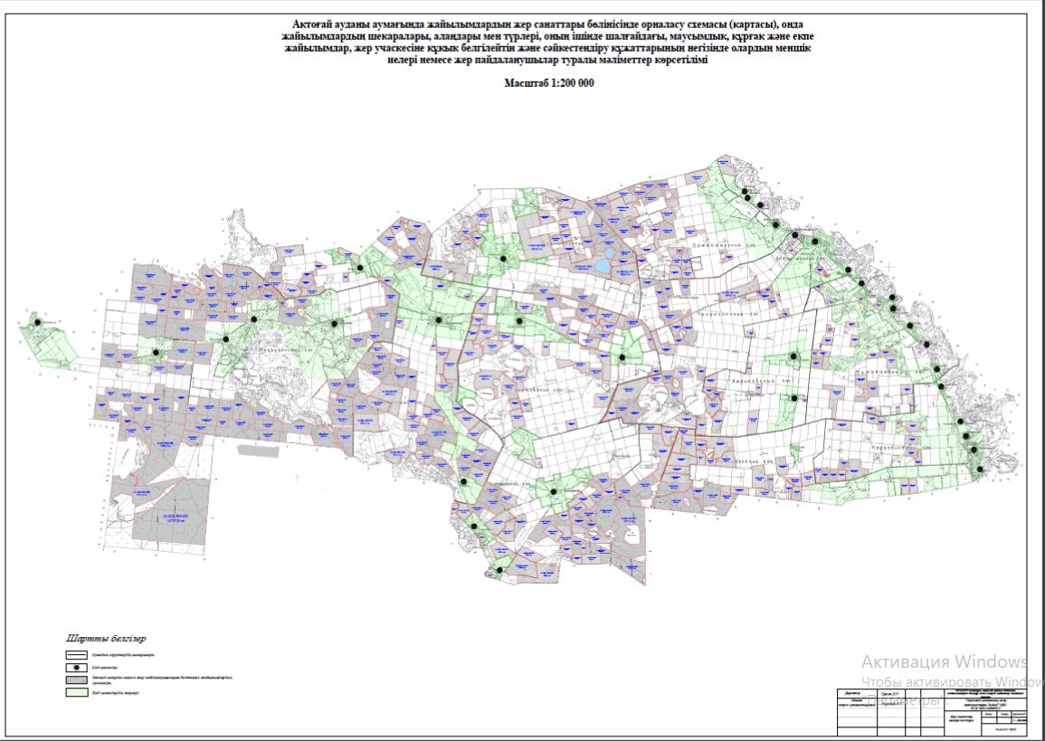

|  |  |
| --- | --- |
|  | 7-қосымша Ақтоғай ауданы бойынша 2025-2029 жылдарға арналған жайылымдарды басқару және пайдалану жоспарына |
|  | Нысан |

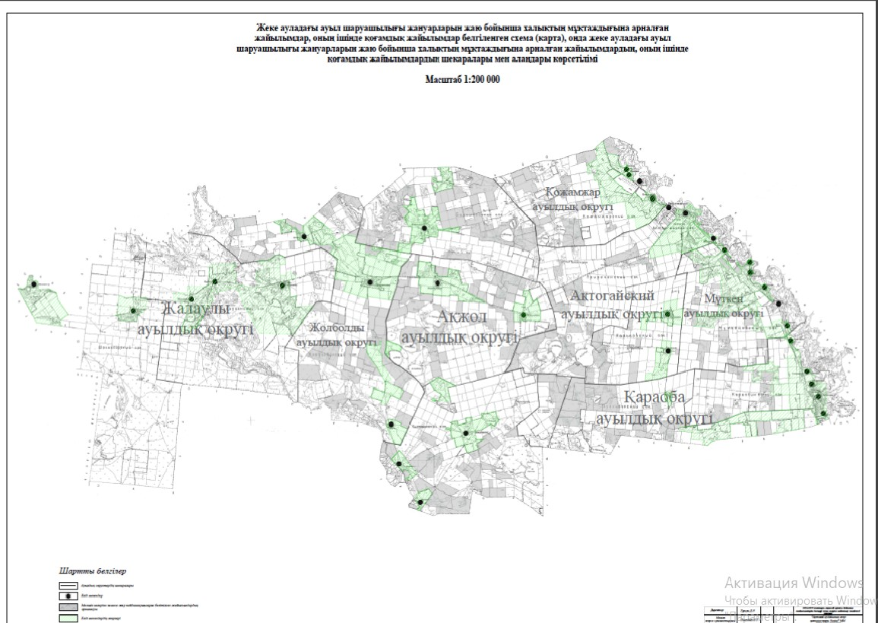

|  |  |
| --- | --- |
|  | 8-қосымша Ақтоғай ауданы бойынша 2025-2029 жылдарға арналған жайылымдарды басқару және пайдалану жоспарына |
|  | Нысан |

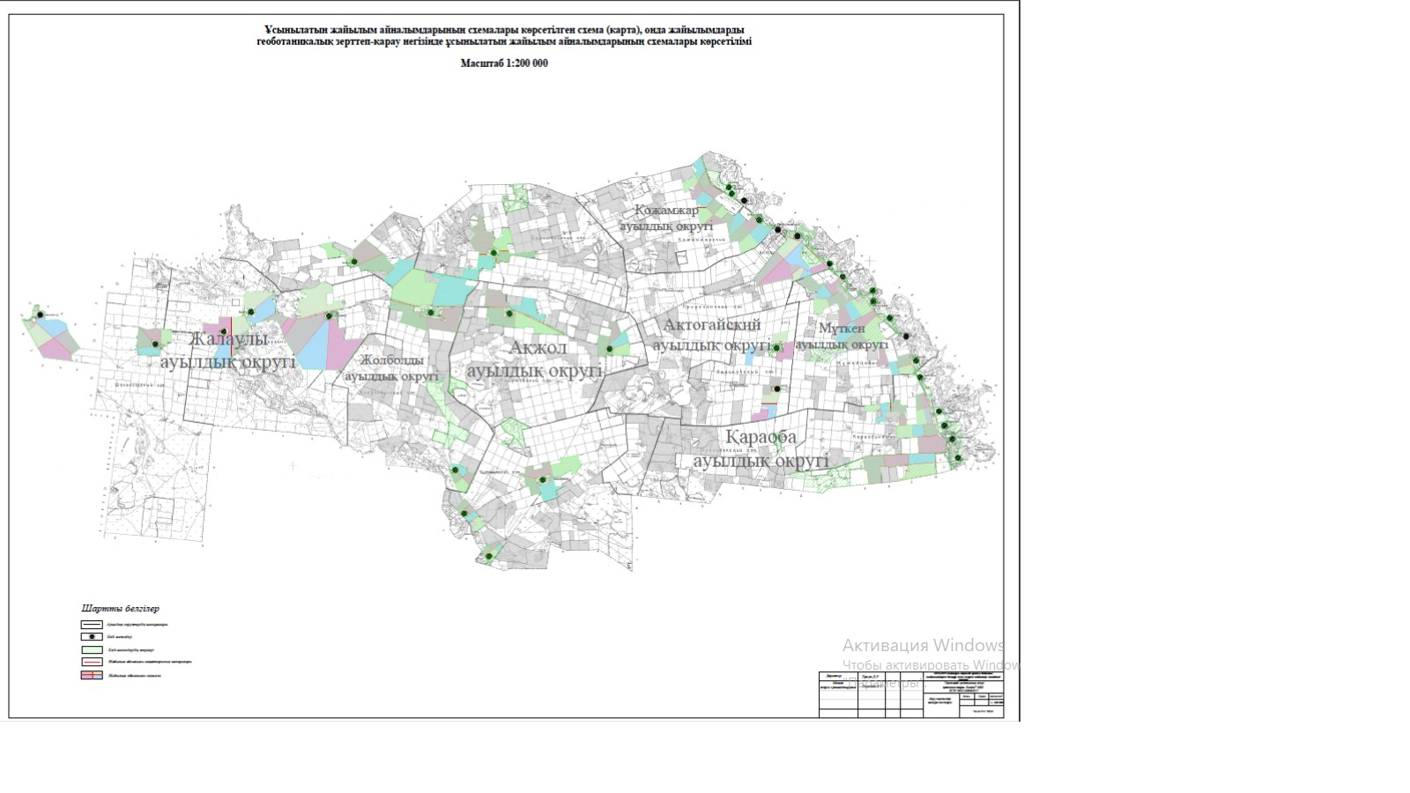

|  |  |
| --- | --- |
|  | 9-қосымша Ақтоғай ауданы бойынша 2025-2029 жылдарға арналған жайылымдарды басқару және пайдалану жоспарына |
|  | Нысан |

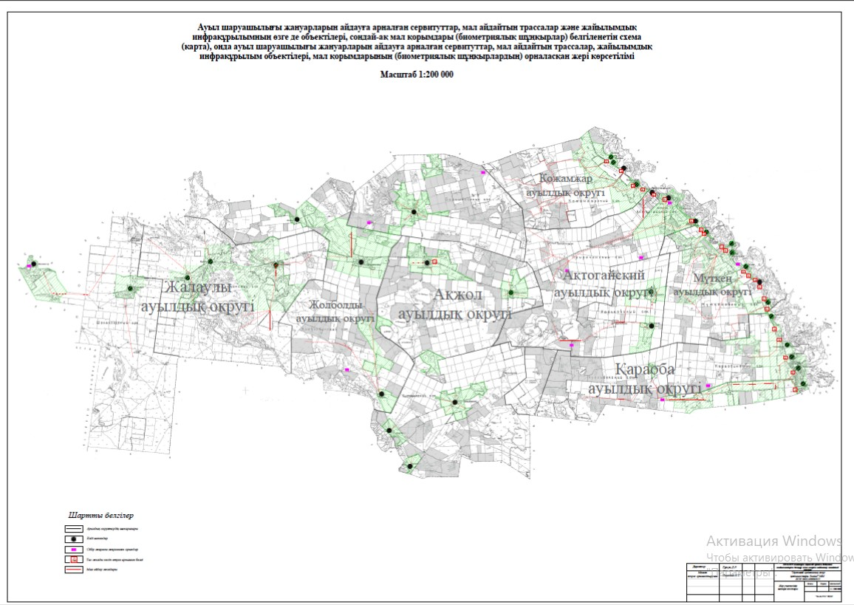

|  |  |
| --- | --- |
|  | 10-қосымша Ақтоғай ауданы бойынша 2025-2029 жылдарға арналған жайылымдарды басқару және пайдалану жоспарына |
|  | Нысан |

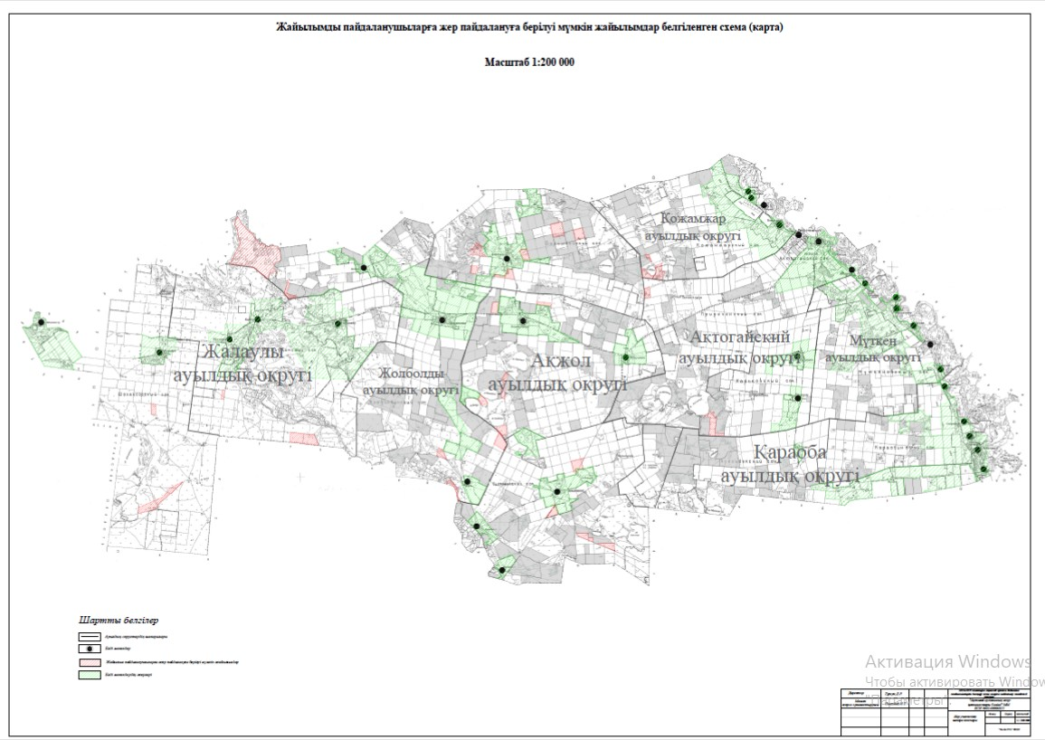

|  |  |
| --- | --- |
|  | 11-қосымша Ақтоғай ауданы бойынша 2025-2029 жылдарға арналған жайылымдарды басқару және пайдалану жоспарына |
|  | Нысан |

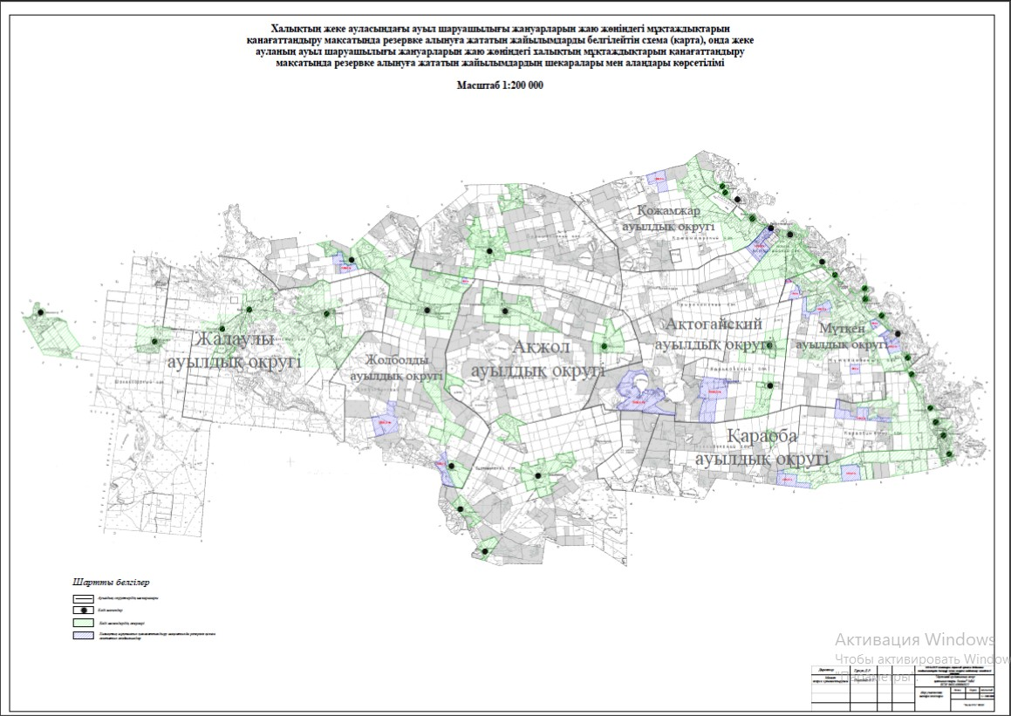

|  |  |
| --- | --- |
|  | 12-қосымша Ақтоғай ауданы бойынша 2025-2029 жылдарға арналған жайылымдарды басқару және пайдалану жоспарына |
|  | Нысан |

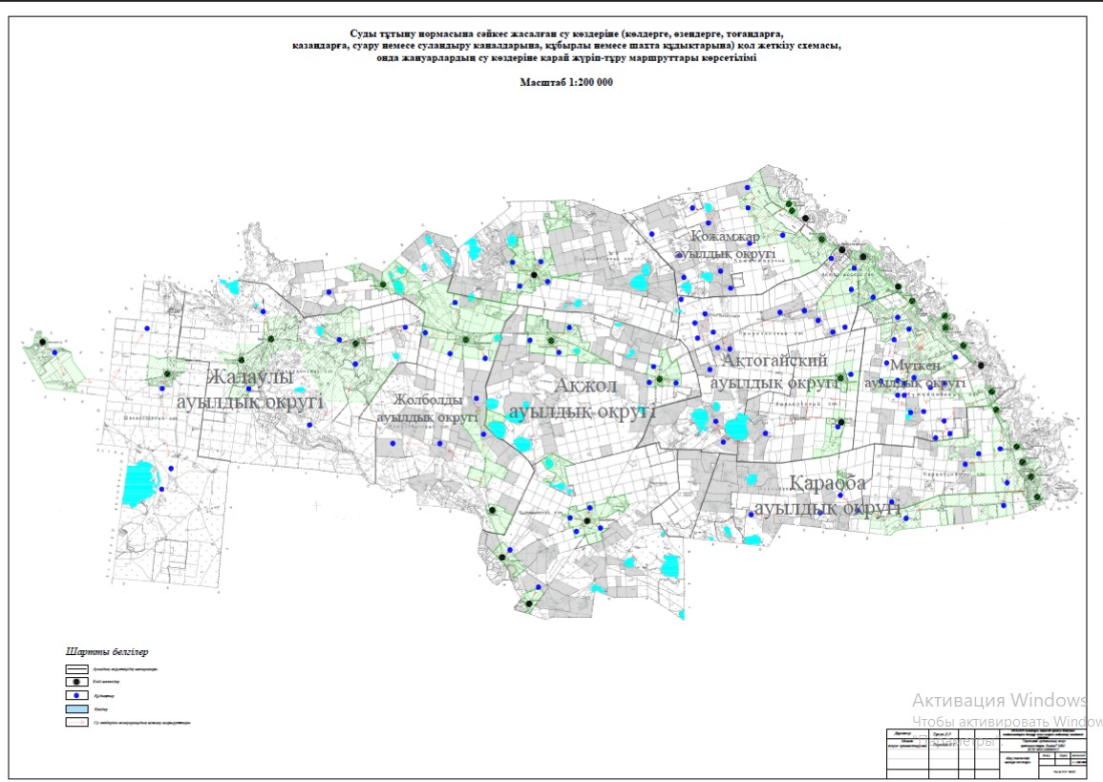

|  |  |
| --- | --- |
|  | 13-қосымша Ақтоғай ауданы бойынша 2025-2029 жылдарға арналған жайылымдарды басқару және пайдалану жоспарына |
|  | Нысан |

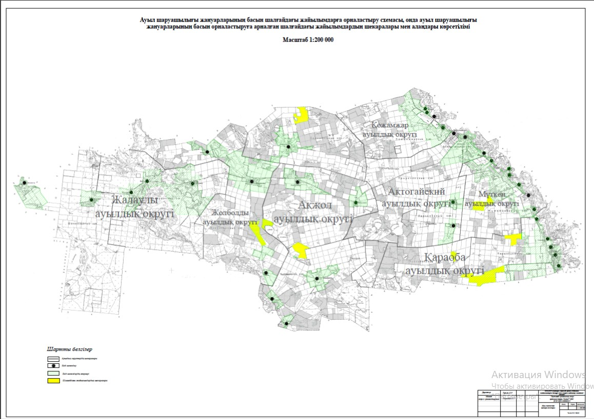

|  |  |
| --- | --- |
|  | 14-қосымша Ақтоғай ауданы бойынша 2025-2029 жылдарға арналған жайылымдарды басқару және пайдалану жоспарына |
|  | Нысан |

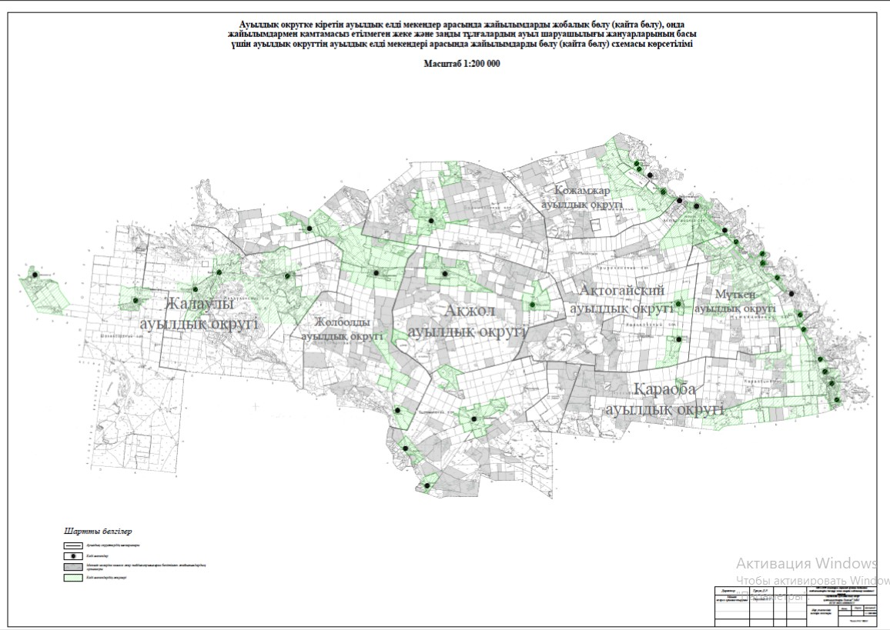

© 2012. Қазақстан Республикасы Әділет министрлігінің «Қазақстан Республикасының Заңнама және құқықтық ақпарат институты» ШЖҚ РМК